Název školy: | ZŠ a MŠ T. G. Masaryka Fulnek
Autor: | Mgr. Hana Klimíčková
Název: | VY_22_INOVACE_AJ.3.1-12
Téma: | Halloween 1 – crosswords
Číslo projektu: | CZ.1.07/1.4.00/21.0903


Autor: Mgr. Hana Klimíčková
Datum vytvoření: říjen 2011
Ročník: 3. (1. stupeň, 1 období)
Vzdělávací oblast: Jazyk a jazyková komunikace, cizí jazyk, angličtina, Halloween 1 – crosswords
Klíčová slova: halloween, colours, pumpkin
Anotace:
Pracovní list obsahuje 2 křížovky, které jsou úvodem do tématu Halloween. Řešením křížovek jsou dva ze symbolů typických pro Halloween: dýně (pumpkin) a lucerna (Jack-O-Lantern). Při řešení křížovek děti prokazují znalost slovní zásoby „ COLOURS“.

1. crossword (křížovka): Whatʼs this? (Co je to?)
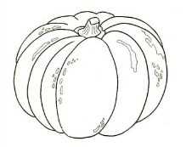
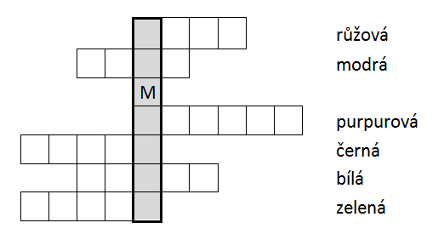 Itʼs a ______________. (crossword)

2. crossword (křížovka): Whatʼs this? (Co je to?)
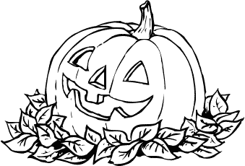
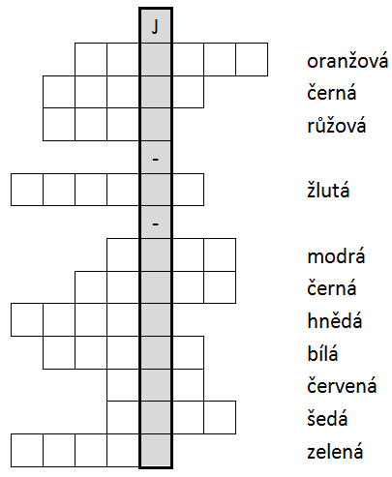 Itʼs a ________ - ___ - _____________. (crossword)
Řešení:

 |  |  |  | P | I | N | K |  |  |  | růžová
 |  | B | L | U | E |  |  |  |  |  | modrá
 |  |  |  | M
 |  |  |  | P | U | R | P | L | E |  | purpurová
B | L | A | C | K |  |  |  |  |  |  | černá
 |  | W | H | I | T | E |  |  |  |  | bílá
G | R | E | E | N |  |  |  |  |  |  | zelená

 |  |  |  | J
 |  | O | R | A | N | G | E |  | oranžová
 | B | L | A | C | K |  |  |  | černá
 | P | I | N | K |  |  |  |  | růžová
 |  |  |  | -
Y | E | L | L | O | W |  |  |  | žlutá
 |  |  |  | -
 |  |  | B | L | U | E |  |  | modrá
 |  | B | L | A | C | K |  |  | černá
B | R | O | W | N |  |  |  |  | hnědá
 | W | H | I | T | E |  |  |  | bílá
 |  |  | R | E | D |  |  |  | červená
 |  |  | G | R | E | Y |  |  | šedá
G | R | E | E | N |  |  |  |  | zelená

Originální tabulky křížovek:

růžová
modrá
M
purpurová
černá
bílá
zelená

J
oranžová
černá
růžová
-
žlutá
-
modrá
černá
hnědá
bílá
červená
šedá
zelená

Zdroje:
[cit. 2011-10-29]. Dostupné pod licencí Public domain na WWW:
http://www.wpclipart.com/holiday/halloween/pumpkin/more_pumpkins/pumpkin_in_leaves_BW.png

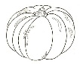http://www.predskolaci.cz/wp-content/uploads/2009/10/dyne-tykev-047.jpg

